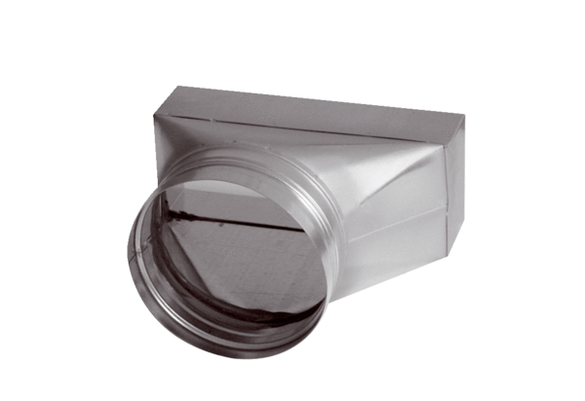Złącze, asymetryczne USAN70/170/100Opakowanie jednostkowe: 1 sztukaAsortyment: K
Numer artykułu: 0055.0663Producent: MAICO

